Министерство образования и науки Самарской области

государственное бюджетное профессиональное образовательное учреждение

Самарской области $«Усольский сельскохозяйственный техникум»$

**Учебная практика**: ОП.05 Основы гидравлики и теплотехники

**Специальность**: 35.02.07 Механизация сельского хозяйства

**Курс** 2  **Группа** 21

**Преподаватель:** Музыкантов И.П. **e-mail:** igor150570@mail.ru

**Занятие № 23**

Дата: 01.10.2021 г.

**Тема 7,8: Определение коэффициентов теплопроводности и теплопередачи**

### Содержание работы:

1. Определить коэффициенты теплопередачи
2. Определить теплопотери через стенку

**Условие к задаче:**

Определить удельные теплопотери через кирпичную стенку ( = 0, 75 Вт/м∙к) здания толщиной =250 мм, если внутренняя температура t и коэффициент теплоотдачи . Наружная температура t, а коэффициент теплоотдачи снаружи . Найти также температуры внутренней и наружной поверхности стенки.

Данные к задачам (по списку в журнале):

|  |  |  |  |  |  |  |  |  |  |  |
| --- | --- | --- | --- | --- | --- | --- | --- | --- | --- | --- |
| *Величины* | *Номера задач* | | | | | | | | | |
| *1* | *2* | *3* | *4* | *5* | *6* | *7* | *8* | *9* | *10* |
| t, С | 17 | 12 | 15 | 20 | 18 | 24 | 22 | 19 | 17 | 14 |
| , Вт/м∙ к | 9,0 | 8,9 | 8,8 | 8,9 | 9,1 | 9,2 | 9,3 | 8,9 | 8,8 | 8,7 |
| t, С | -27 | -25 | -23 | -28 | -26 | -24 | -23 | -26 | -22 | -27 |
| , Вт/м∙ к | 13,8 | 11,8 | 12,1 | 12,3 | 12,5 | 13,2 | 13,1 | 14,8 | 16,2 | 17,3 |

Решая задачу, запишите условие еще и в буквенном виде и постройте график температур.

***Методические указания:***

1. Коэффициент теплопередачи определим по формуле:

*К=; *

1. Поверхностная плотность теплового потока через стенку составит

*g=к (t- t); *

1. Температура внутренней поверхности стенки

*t= t-; (С)*



1. Температура наружной поверхности стенки

*t= t+; (С)*



1. Удельный тепловой поток (теплопотери) составит:

*Q=; (Вт/м)*

График температур

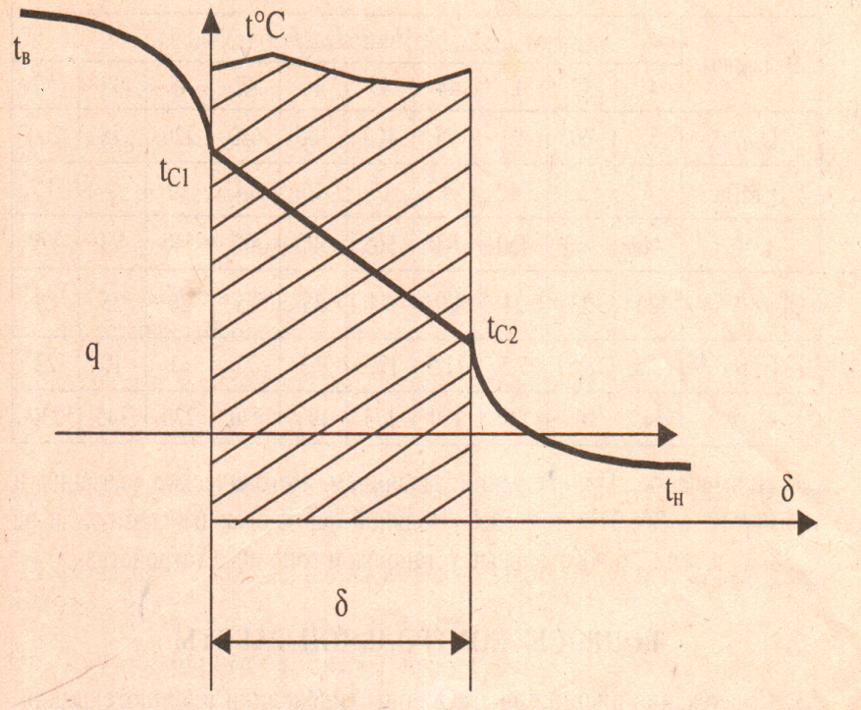

Ответ: *tс1=…0С; tс2=…0С; Q=…Вт/м*